REALIZA UN COMENTARIO DE TEXTO DE LA SIGUIENTE GRÁFICA
RATIO DE EMPLEO EN PORCENTAJE SOBRE EL TOTAL DE LA POBLACIÓN
DATOS POR TRIMESTRE DESDE EL 4º TRIMESTRE DE 2007 HASTA EL 3º DE 2014
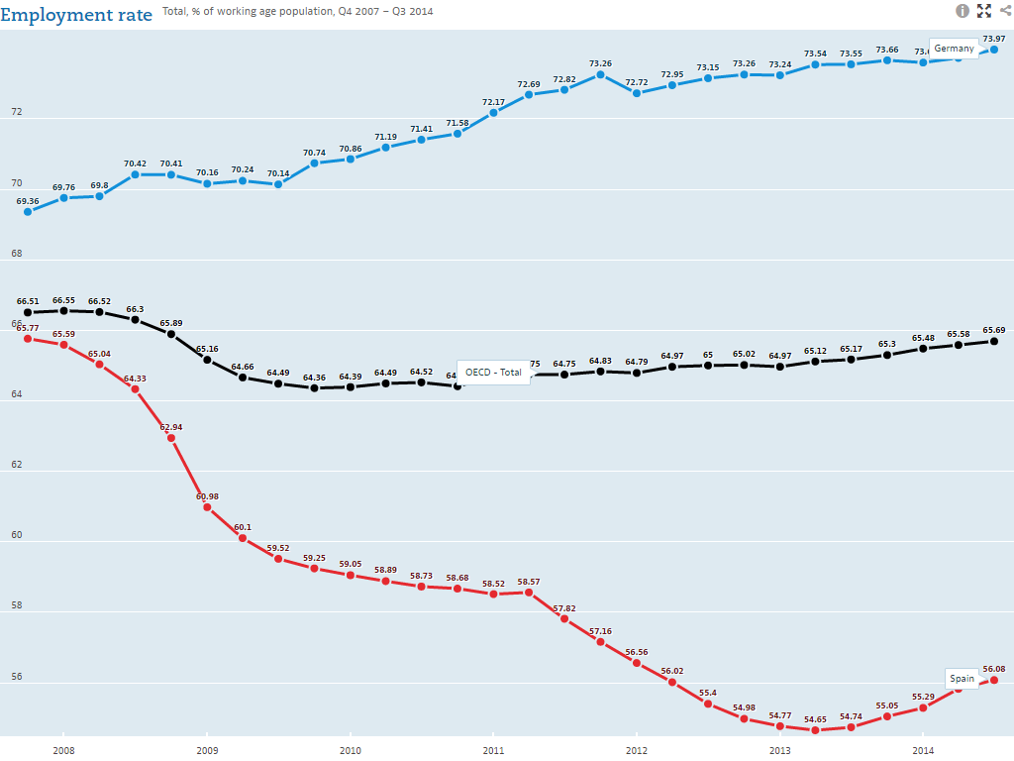
Fuente: OECD (2016), Employment rate (indicator) (Accessed on 12 December 2016) https://data.oecd.org/chart/4GYy
OCDE : es un organismo de cooperación internacional, compuesto por 35 estados, cuyo objetivo es coordinar sus políticas económicas y sociales.

